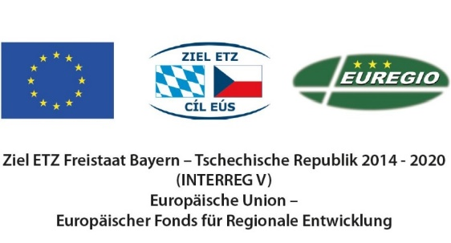
Fassung vom 06.04.2016

Prüfvermerk EUREGIO zur Vorlage im RLA
Záznam o kontrole projektu EUREGIem pro předložení RŘV

Projektnummer / číslo projektu:
Projektname / název projektu:
Projektträger / žadatel:

Bewertet durch / jméno hodnotitele:

Der Antrag erfüllt alle formalen Anforderungen für den Dispositionsfonds Ja Nein
Žádost splňuje veškeré formální požadavky pro Dispoziční fond

Die Projektinhalte sind im Einklang mit dem Kooperationsprogramm
Ziel ETZ Freistaat Bayern – Tschechische Republik 2014-2020 Ja Nein
Obsah projektu je v souladu s kooperačním programem Cíl EÚS
Svobodný stát Bavorsko – Česká republika 2014-2020

Das Projekt erfüllt die Voraussetzungen der Investitionspriorität 4 des
Programms Ja Nein
Projekt splňuje předpoklady investiční priorioty 4 programu

Der Kosten- und Finanzierungsplan wurde geprüft Ja Nein
Rozpočet a financování projektu bylo zkontrolováno

Die Finanzierung des Projektes ist gesichert Ja Nein
Financování projektu je zajištěno

Das Projekt wurde hinsichtlich der beihilferechtlichen Relevanz geprüft Ja Nein
Projekt byl zkontrolován z hlediska veřejné podpory

Ergebnis der Prüfung / Výsledek kontroly:

Positives Prüfergebnis EUREGIO Ja Nein
Pozitivní výsledek kontroly EUREGIa

Anmerkungen / Poznámky:

Abstimmung RLA am ………………….. :
Hlasování RŘV dne

